Приложение
к распоряжению
администрации города
от ____________ № _________

СВЕДЕНИЯ
о границах публичного сервитута

Местоположение границ  публичного сервитута | Красноярский край, г. Красноярск, Ленинский район
Система координат | МСК-167, зона 4
Метод определения координат | аналитический метод
Площадь земельного участка | 566 кв. м
Средняя квадратическая погрешность положения характерной точки (Mt), м | 0,1
Обозначение характерных  точек границ | Координаты, м
 | Х | Y

1 | 2 | 3
1 | 633445.80 | 107339.52
2 | 633424.61 | 107345.94
3 | 633425.34 | 107350.78
4 | 633414.92 | 107354.15
5 | 633484.91 | 107513.45
6 | 633456.62 | 107525.76
7 | 633464.17 | 107550.14
8 | 633465.42 | 107552.77
9 | 633463.59 | 107553.66
10 | 633462.30 | 107550.86
11 | 633454.18 | 107524.64
12 | 633482.27 | 107512.42
13 | 633478.34 | 107503.50
14 | 633460.45 | 107462.04
15 | 633460.16 | 107462.17
16 | 633412.20 | 107352.93
17 | 633423.11 | 107349.40
18 | 633422.47 | 107345.14
19 | 633429.21 | 107342.46
20 | 633444.50 | 107337.82
21 | 633448.93 | 107330.69
22 | 633452.93 | 107328.97
23 | 633453.99 | 107331.29
24 | 633452.13 | 107332.00
25 | 633451.93 | 107331.58
26 | 633450.30 | 107332.27
1 | 633445.80 | 107339.52

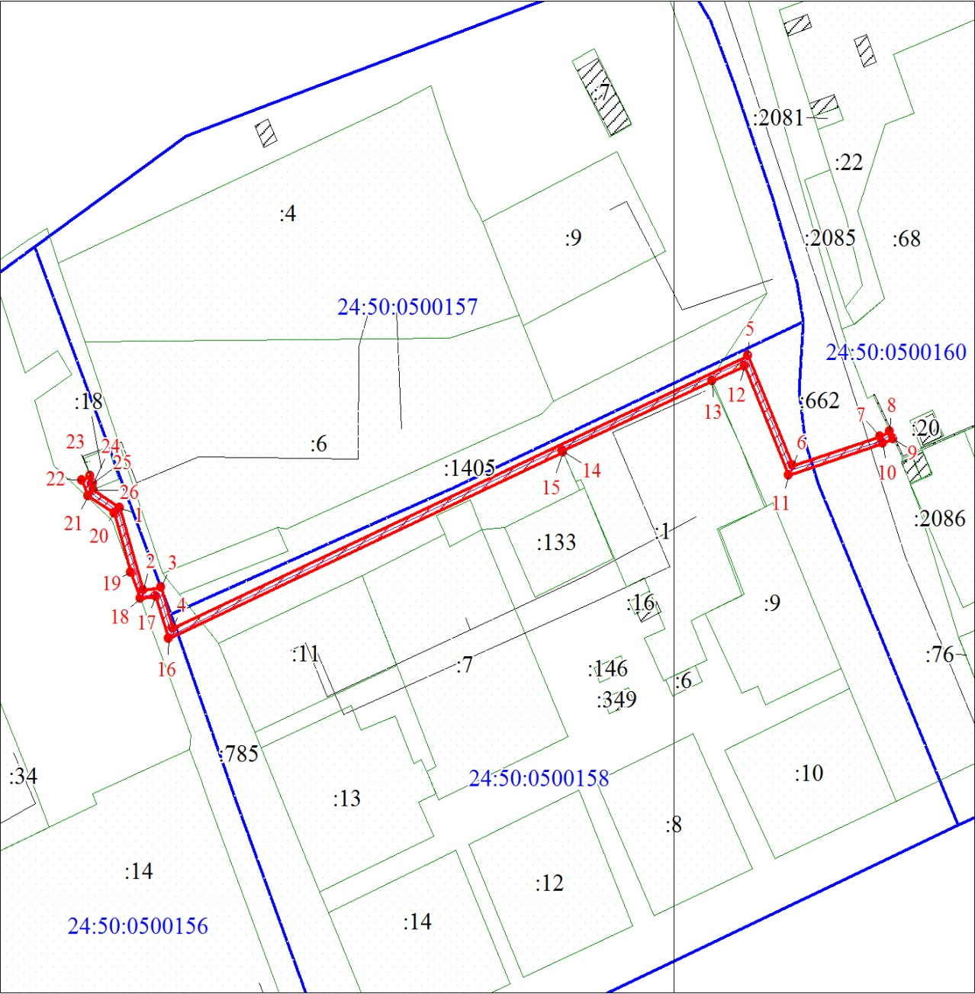
Масштаб 1:600
Условные обозначения:
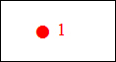 | – характерная точка границы публичного сервитута;
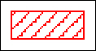 | – граница публичного сервитута;
 | – инженерное сооружение, в целях размещения которого устанавливается публичный сервитут;
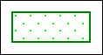 | – часть границы, сведения в ЕГРН о которой позволяют однозначно определить ее положение на местности;
:785 | – надписи кадастрового номера земельного участка;
24:50:0500158 | – обозначение кадастрового квартала;
 | – граница кадастрового квартала.

